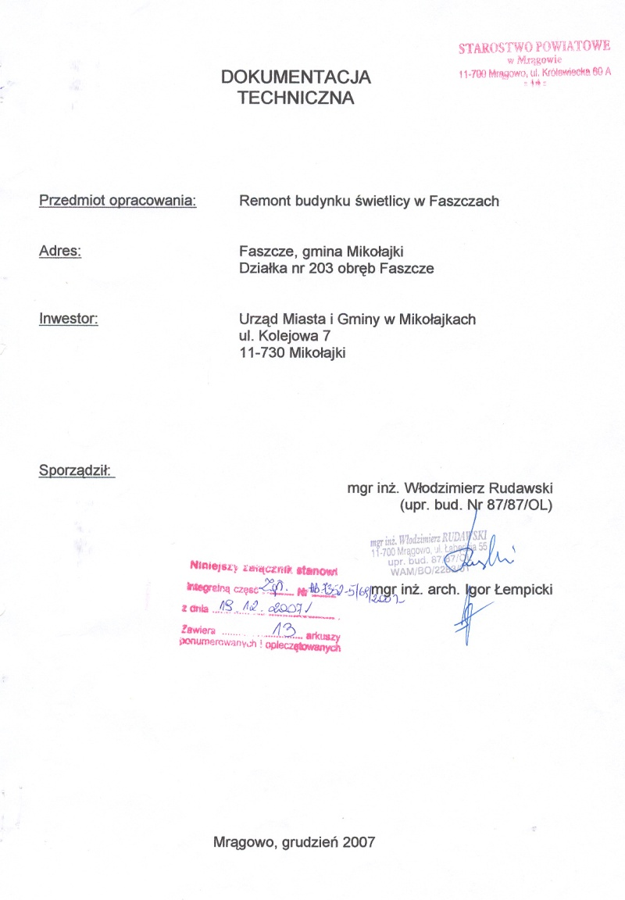

OPIS TECHNICZNY REMONTU BUDYNKU ŚWIETLICY W
MIEJSCOWOŚCI FASZCZE

1. Inwestor:

URZĄD MIASTA I GMINY W MIKOŁAJKACH
ul. Kolejowa 7 11- 730 Mikołajki

2. Opracowano na podstawie:

- zlecenie inwestora
- inwentaryzacja budynku
- wizji lokalnej w terenie
- właściwych norm i przepisów
- dokumentacji zdjęciowej budynku

3. Adres inwestycji:

Budynek świetlicy wiejskiej w miejscowości Faszcze (dz. nr 203, obręb Faszcze).
4. Charakterystyka obiektu
Przedmiotem inwestycji jest remont istniejącego budynku świetlicy wiejskiej w miejscowości Faszcze.
Budynek świetlicy o wymiarach 14,60 m x 10,15 m oraz wysokości do kalenicy 7,14 m to budynek tradycyjny stanowiący typową zabudowę charakterystyczną dla regionu Warmii i Mazur. Wybudowany w technologii domu murowanego, otynkowany, przekryty dachem w konstrukcji drewnianej z wiązarów jętkowych, pokrytym dachówką ceramiczną.
Budynek kwalifikuje się do ogólnego remontu zarówno w warstwie wykończeniowej jak i konstrukcyjnej.
5. Opis rozwiązań:
- przyłącze wodociągowe - istniejące

Izolacja pionowa i pozioma fundamentów:

Należy wykonać podcięcia poziome pod ścianami na głębokość
51 cm i wykonać uszczelnienie poziome mikrozaprawą uszczelniającą.
Fundamenty i ściany piwnic należy odkopać i wykonać izolację
pionową murów.

Ogrzewanie:

Do celów c.o. służyć będzie kominek żeliwny z rozprowadzeniem powietrza ogrzanego. Planuje się wykonanie przewodów kominowych kołowych z blachy stalowej, typ Bili o śr. do 250 mm.
Wykona się przemurowanie kominów z cegieł, uzupełni się miejsca ubytków cegły i zaprawy.

Instalacja centralnego ogrzewania: nie dotyczy

Dach:

Przewidziano wymianę całego pokrycia dachowego z dachówki. Należy wymienić deskowanie, całość nowego deskowania należy zabezpieczyć papą.
Planuję się wymianę rynien i rur spustowych nie nadających się
do użytku na nowe z PCW.
Wymieni się również obróbkę blacharską okapów, kołnierzy,
gzymsów itp. nie nadającą się do użytku.
Ściany zewnętrzne:

Część ścian zewnętrznych budynku została ocieplona styropianem 5 cm. Należy wykonać ocieplenie całości budynku do uzyskania grubości ocieplenia 10 cm.
Ścianki działowe:
- wykonać z cegły dziurawki lub betonu komórkowego

Stolarka okienna i drzwiowa:
- do wymiany na PCV o współczynniku 1,1 Wm²/K drzwi wewnętrzne do wymiany na nowe drewniane

Sanitariaty:

Planuje się wykonanie trzech sanitariatów zaspokajających potrzeby świetlicy i sklepu oraz wykonanie zaplecza socjalnego w świetlicy.
Ściany do wysokości 2,2 m wyłożyć płytkami ceramicznymi na zaprawie klejowej. Posadzki wyłożyć płytkami terakotowymi antypoślizgowymi na zaprawie klejowej. Sufity i pozostałe ściany pomalować farbami emulsyjnymi.

Instalacje elektryczne:
W sali świetlicy - do wymiany. W sanitariatach i sali zaplecza socjalnego – wykonać nową.

